КАК ПРАВИЛЬНО ОРГАНИЗОВАТЬ САМОПОДГОТОВКУ УЧАЩИХСЯ ДОМА
Важен диалог и уважительное, дружелюбное общение, чтобы ребенок сам принял решение, что он будет выполнять задания учителя. Обсудите с ним, что ему поможет и что может помешать. Пусть он напишет свое намерение на бумаге. Собственное решение, зафиксированное письменно, станет для школьника психологической опорой, к которой можно обращаться. Оно отличается от обещания родителям, то есть внешней системе управления жизнью, в которой преобладает ответственность взрослых.
В конце каждого дня подробно обсуждайте с ребенком что получилось, а что пока нет. Для понимания успехов и трудностей задавайте открытые вопросы, обращенные к конкретному опыту: что, как, для чего, зачем, что чувствовал, как это получилось или не получилось и т.д. В свою очередь давайте ему развернутую положительную обратную связь: опишите конкретный успешный опыт ребенка, выразите радость, восхищение, уважение. И не жалейте объятий.
Большинство школьников плохо чувствуют время и не умеют его планировать. Помогите ребенку составить план на каждый день, а вечером подробно его проговорить и мысленно прокрутить «видеофильм» завтрашнего дня. Важно, чтобы у школьника перед глазами были часы и таймер, который фиксировал бы окончание запланированного периода. Полезно разбить работу на отрезки по 15-20 минут (в трудных случаях – до 7-10 минут), между ними делать пятиминутный перерыв, в который можно заниматься чем угодно.
Без внешних стимулов и санкций, согласованных с ребенком, не обойтись. Например, один пятиклассник договорился с родителями о том, что ему через 45 дней купят аквариум с рыбками, о которых он давно мечтал. Договор составили письменно, а невыполнение его условий отдаляло исполнение мечты еще на один день. Рвение к учебе волшебным образом выросло.
Очень важна организация рабочего места. Все необходимое должно быть в зоне доступности руки, в то время как мобильный телефон и другие гаджеты – вне рабочей зоны. Экспериментально доказано: если смартфон находится в зоне досягаемости, пусть даже в выключенном состоянии, ребенок намного хуже решает математические задачи по сравнению с ситуацией, когда смартфон лежит в другой комнате.
Рекомендации родителям детей, находящихся на дистанционном обучении от специалистов МГППУ
Эксперты факультетов юридической психологии и психологии образования Московского государственного психолого-педагогического университета также подготовили памятку для родителей, чьи дети переходят на дистанционное обучение. Представляем ее вашему вниманию.
- В первую очередь следует сохранить и поддерживать для себя и ребенка привычный распорядок и ритм дня (время сна и бодрствования, время начала уроков, их продолжительность, «переменки» и пр.). Резкие изменения режима дня могут вызвать существенные перестройки адаптивных возможностей ребенка и привести к излишнему напряжению и стрессу.
- Родителям и близким ребенка важно самим постараться сохранить спокойное, адекватное и критичное отношение к происходящему. Эмоциональное состояние ребенка напрямую зависит от состояния взрослых. Опыт родителей из других стран показывает, что потребуется некоторое время на адаптацию к режиму самоизоляции, и это нормальный процесс.
- Ведите себя спокойно, сдержанно, не избегайте отвечать на вопросы детей о вирусе и т.д., но и не погружайтесь в длительные обсуждения ситуации пандемии и ее рисков. Не смакуйте подробности «ужасов» из интернет-сетей!
- Постарайтесь разобраться в рекомендациях, которые вы получаете от школы по организации дистанционного обучения детей. Ориентируйтесь только на официальную информацию, которую вы получаете от классного руководителя и администрации школы. Школе также нужно время на то, чтобы организовать этот процесс. В настоящее время существует целый ряд ресурсов, помогающих и родителям, и педагогам в дистанционном обучении. Многие родители уже используют эти платформы, поскольку они содержательно связаны с образовательными программами.
- Родители и близкие школьников могут повысить привлекательность дистанционных уроков, если попробуют «освоить» некоторые из них вместе с ребенком. Например, можно задать ребенку вопросы, поучаствовать в дискуссии и тогда урок превратится в увлекательную, познавательную игру-занятие. Для ребенка — это возможность повысить мотивацию, а для родителей — лучше узнать и понять своих детей.
- Во время вынужденного нахождения дома Вам и ребенку важно оставаться в контакте с близким социальным окружением (посредством телефона, мессенджера), однако необходимо снизить общий получаемый информационный поток (новости, ленты в социальных сетях). Для того чтобы быть в курсе актуальных новостей, достаточно выбрать один новостной источник и посещать его не чаще 1—2 раз в день (например, утром — после утренних дел, ритуалов, важно какое-то время побыть в покое — и вечером, но не позже чем за 2 часа до сна), это поможет снизить уровень тревоги. При общении с близкими старайтесь не центрироваться на темах, посвященных коронавирусу, и других темах, вызывающих тревогу.
- Для общения с близкими посоветуйте ребенку избегать социальных сетей переполненных «информационным шумом», а иногда и дезинформацией. Выберите сами один мессенджер и попробуйте перенести важное общение туда. Лучше избегать частого посещения чатов с обсуждением актуальной ситуации в мире. Достаточно заходить туда 1—2 раза в день. Любой чат в мессенджерах можно поставить на бесшумный режим и лишь при необходимости заходить в него.
- Надо предусмотреть периоды самостоятельной активности ребенка (не надо его все время развлекать и занимать) и совместные со взрослым дела, которые давно откладывались. Главная идея состоит в том, что пребывание дома — не «наказание», а ресурс для освоения новых навыков, получения знаний, для новых интересных дел.
- Находясь дома, ребенок может продолжать общаться с классом, друзьями (звонки, ВК, групповые чаты). Родители могут подсказать идеи проведения виртуальных конкурсов (например, позитивных мемов и пр.) и иных позитивных активностей. Можно предложить подросткам начать вести собственные видеоблоги на интересующую тему.

Рекомендации родителям, заинтересованным в формировании адекватной самооценки у ребёнка

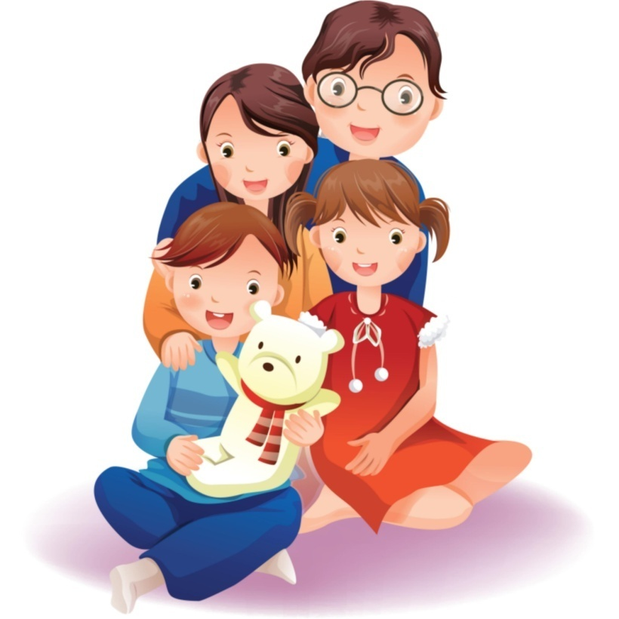

1. Не оберегайте ребенка от повседневных дел, не стремитесь решать все за него.
2. Оставляйте ребенку право выбора.
3. Поощряйте инициативу.
4. Не забывайте, что ребенок внимательно наблюдает за вами.
5. Не сравнивайте своего ребенка с другими детьми. Сравнивайте его с самим собой.
6. Не бойтесь показывать свою любовь!

Памятка родителям
Прежде чем применить физическое наказание к ребенку, остановитесь!
Физические наказания:
1.Преподают ребенку урок насилия
2. Они нарушают безусловную уверенность, в которой нуждается каждый ребенок - что он любим
3. В них содержится ложь: притворяясь, будто решают педагогические задачи, родители, таким образом, срывают на ребенке свой гнев. Взрослый бьет ребенка только потому, что его самого били в детстве
4. Физические наказания учат ребенка принимать на веру противоречивые доказательства: "Я бью тебя для твоего собственного блага". Мозг ребенка хранит эту информацию
5. Они вызывают гнев и желание отомстить, желание это остается вытесненным, и проявляется только позже.
6. Они разрушают восприимчивость к собственному страданию и сострадание к другим, ограничивая, таким образом, способность ребенка познавать себя и мир.
Какой урок из этого выносит ребенок?
1.Ребенок не заслуживает уважения
2. Хорошему можно научиться посредством наказания (оно обычно учит ребенка желанию наказывать, в свою очередь других)
3. Страдание не нужно принимать близко к сердцу, его следует игнорировать (это опасно для иммунной системы)
4. Насилие - это проявление любви (на этой почве вырастают многие извращения)
5. Отрицание чувств - нормальное здоровое явление
6. От взрослых нет защиты.
Каким образом проявляется вытесненный гнев у детей?
1.Насмешками над слабыми и беззащитными
2.Драками с одноклассниками
3.Унижением девочек, символизирующих мать
4. Плохим отношением к учителю
5. Выбором телепередач и видеоигр, дающих возможность заново испытать вытесненные чувства ярости и гнева

ДОБРЫЕ СОВЕТЫ РОДИТЕЛЮ
1. ПОДАВАЙТЕ ХОРОШИЙ ПРИМЕР. Угрозы, а также битье, психическое давление, оскорбления и т.п. редко улучшают ситуацию. Ваш ребенок берет за образец Ваше поведение и будет учиться у Вас как справляться с гневом без применения силы. Установите границы. Ограничения учат самодисциплине и тому, как контролировать взаимные эмоции, базируясь на ненасилии.
2. СТАНЬТЕ ЧАСТЫМ ПОСЕТИТЕЛЕМ ШКОЛЫ. Если у Вашего ребенка возникли проблемы, вызывающие у него депрессию и приводящие к возникновению низкой самооценки, идите в школу. Персонал школы существует для того, чтобы помогать детям, учиться и преуспевать.
4. ГОВОРИТЕ С ДЕТЬМИ О НАСИЛИИ, КОТОРОЕ ПОКАЗЫВАЮТ ПО ТЕЛЕВИЗОРУ, а не просто выключайте телевизор. Объясните им, что в большинстве своем насилие, показываемое в фильмах - это продукт, созданный для того, чтобы развлекать, возбуждать, держать зрителя в напряжении. И что это совсем не означает, что такую модель поведения нужно применять в своей жизни.
5. НЕЛЬЗЯ НЕДООЦЕНИВАТЬ ВАЖНОСТЬ СЛОВ "Я ТЕБЯ ЛЮБЛЮ". Дети любого возраста нуждаются в одобрении, поцелуях, объятиях, дружеских похлопываниях по плечу. Они хотят слышать " Я горжусь тобой!"
6. ГОВОРИТЕ СО СВОИМИ ДЕТЬМИ О НАСИЛИИ. Поощряйте их желание говорить с Вами о своих страхах, о своем гневе и печали. Родители должны слышать тревоги своих детей, разделять их интересы и чувства, а также давать хорошие советы. Наблюдайте, как Ваши дети общаются.
Если же ребенок подвергся насилию, постарайтесь воспротивиться желанию осудить или оправдать то, что произошло. Воспользуйтесь временем, чтобы выяснить обстоятельства, затем решите, как Вы сможете своей поддержкой предотвратить дальнейшее насилие.
7. Если Вы или кто-либо из Вашей семьи чувствует одиночество, нелюбовь, безнадежность или у Вас проблемы с наркотиками или алкоголем - ищите помощь. Считается, что более половины всех насильственных действий совершается употребляющими алкоголь или наркотики.

КАК ЗАЩИТИТЬ СВОЕГО РЕБЕНКА
1. Научите вашего ребенка тому, что он имеет право сказать "Нет" любому взрослому, если почувствует исходящую от него опасность
2. Научите своего ребенка громко кричать "Это не моя мама!" (или "Это не мой папа!"), если кто-то попытается схватить его. Это привлечет внимание окружающих и отпугнет преступника
3. Научите вашего ребенка сообщать вам, куда он идет, когда собирается вернуться и звонить по телефону, если неожиданно планы поменяются
4. Старайтесь сами забирать ребенка из детского сада или школы. Если за ним придет кто-то другой, предупредите об этом заранее воспитателя или школьного учителя
5. Придумайте пароль для вашего ребенка и научите его никогда не садиться в машину к незнакомому человеку и никуда не уходить с ним, если он не знает пароль
6. Убедите вашего ребенка в том, что гулять в компании друзей гораздо безопаснее, чем одному, особенно в позднее время. Преступника всегда привлекает одиноко гуляющий ребенок
7. Научите вашего ребенка пользоваться телефоном-автоматом (включая международный). Номера домашнего телефона и телефонов служб помощи он должен знать наизусть
8. Фотографируйте вашего ребенка не реже одного раза в год, а имеющееся у вас описание внешности и особых примет ребенка поможет вам в том случае, если он потеряется или будет похищен
9. Будьте такими родителями, которым ребенок сможет рассказать обо всем, что с ним случится. Ребенок должен быть уверен в том, что вы всегда будете любить его и никогда не перестанете искать, если он потеряется или будет похищен

